Les bons comptes de Manuela Carmena
Les bons comptes font les bonnes mairies
Manuela Carmena, tous comptes faits
Les comptes d'apothicaires de Carmena

Les données mises en lignes sur la plate forme de la transparence de la mairie de Madrid

Quelques clics suffisent aux Madrilènes pour savoir comment leurs impôts sont dépensés. Sur le portail de la transparence de la mairie de Madrid, des milliers de lignes de chiffres détaillent l'ensemble de l'action publique menée par Manuela Carmena, la maire de la capitale espagnole. Tous les revenus, investissements et dépenses prévus pour l'année à venir sont soigneusement consignés puis publiés sur Internet. Le budget prévisionnel de 2016 est le premier à être établi par l'équipe de Manuela Carmena. Dans une ville dirigée par le Partido Popular (droite, PP) depuis 26 ans, l'arrivée au pouvoir du parti de gauche Ahora Madrid bouleverse la gestion de la capitale espagnole. Certains aspects de la politique de la nouvelle majorité correspondent à ce que l'on peut attendre d'une mairie de gauche, d'autres sont plus surprenants. Une étude approfondie du budget et des données mises à disposition par la municipalité permet de confronter les idées reçues sur la gauche et sur Ahora Madrid à la gestion effective de la ville.

Idées reçue 1 : Ahora Madrid, parti néophyte en politique => VERIFIEE

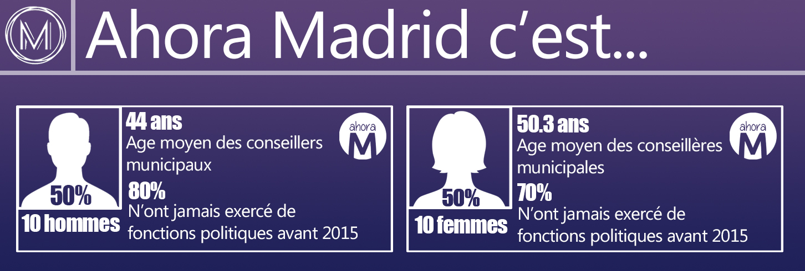
Retrouvez ici les fiches personnelles des conseillers municipaux de Madrid.

Un réalisateur de courts-métrages, des professeurs d'universités, d'anciens militants associatifs... des profils bien inhabituels pour des conseillers municipaux d'une grande ville. Ahora Madrid, le parti de Manuela Carmena, est un mélange hétéroclite qui secoue les habitudes politiques de la capitale espagnole. Le portail de la transparence de la mairie permet de consulter les curriculum vitae complets de tous les membres d'Ahora Madrid. 75% d'entre eux n'ont jamais exercé de fonction politique avant d'être élu à Madrid. Un chiffre qui tombe à X% chez les 21 membres du PP. Depuis la création de son parti, Manuela Carmena doit faire face à de nombreuses critiques sur le manque de professionnalisme de ses conseillers. Pour Rita Maestre, porte-parole du groupe Ahora Madrid et figure du mouvement anticapitaliste espagnol Podemos ces critiques sont infondées. « Cela ne rime à rien. Ce sont bien des personnes avec beaucoup d'expérience qui ont mené le pays dans le mur pendant la crise», assène-t-elle. De son côté Percival Manglano, conseiller municipal du PP membre de la commission d’Économie et des Finances à la mairie n'accable pas Ahora Madrid des griefs habituels. Il en évoque d'autres. « Les conseillers d'Ahora Madrid sont très nombreux à s'être engagés dans des associations avec une volonté d'entrer ensuite en politique. Aujourd'hui, ils se retrouvent en position de gérer ces associations, ce qui créé forcement des conflits d'intérêts ». C'est ce qu'à reproché l'opposition à Nacho Murgui, conseiller municipal d'Ahora Madrid membre de la commission des Associations et de la Coordination des territoires. Ancien président de la Fédération régionale des associations de voisins de Madrid (FRAVM), il s'occupe aujourd'hui de la fiscalité de cette organisation.
Idée reçue 2 : la gauche ne maitrise pas la dette => INFIRMEE
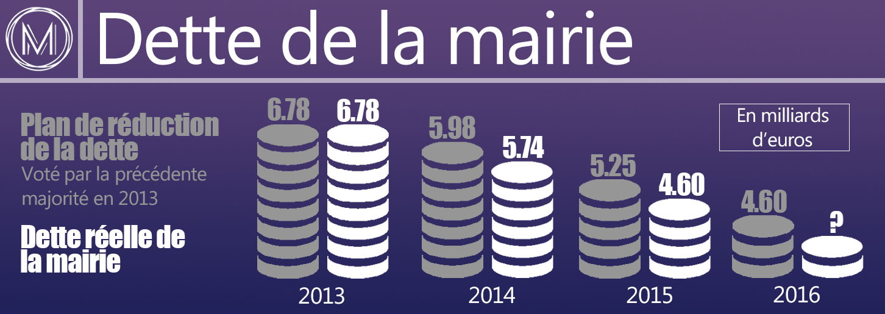
Lien vers téléchargement données que je mettrai en page

Moins d'un an à la tête de la mairie et déjà un record pour Manuela Carmena. Durant les six premiers mois de sa mandature, la dette de la ville a chuté de 871 millions d'euros, un exploit que le PP, pourtant au pouvoir pendant 26 ans, n'a jamais réussi à égaler. "C'est incompréhensible, s'étonne Victoria Anderica, responsable de la transparence à la mairie de Madrid. Nous pensons que si nous, nous avons réussi à réduire aussi fortement la dette en quelques mois, c'est qu'il y a eu des erreurs de gestion dans le passé." L'ardoise de l'hôtel de ville s’établit fin 2015 à plus de 4,6 milliards d'euros, soit un peu moins d'une année entière du budget municipal. Chaque année, le remboursement des échéances est le premier domaine de dépenses de la capitale espagnole. En 2016, elle va débourser 720 millions d'euros pour éponger sa dette abyssale. Pour lutter contre ce phénomène, la précédente majorité a établi en 2013 un plan de réduction de la dette. Manuela Carmena ne fait pas qu'appliquer ce programme voté par le parti désormais à l'opposition, elle en dépasse largement les objectifs. Mais pour Percival Manglano, la nouvelle majorité s'attribue les mérites de la politique économique du PP. « Ces affirmations sont tout à fait malhonnêtes. La baisse de la dette qui s'est produite depuis l'arrivée de Manuela Carmena s'appuie sur le budget établi par le PP début 2015. » Une affirmation difficile à vérifier. Seule certitude : en 2015, les trois quarts de la baisse de la dette ont été enregistrés sous la mandature de Carmena, c'est-à-dire pendant les six derniers mois de l'année.

Idée reçue 3 : Le social, priorité d'Ahora Madrid
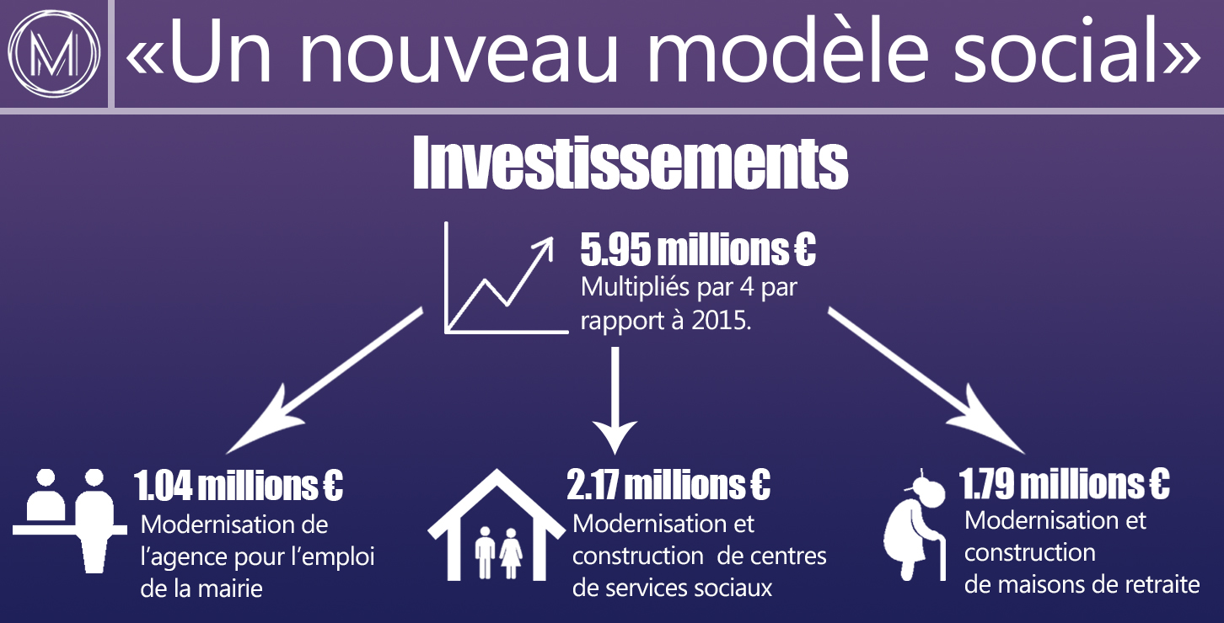
Lien vers téléchargement données que je mettrai en page

« Nous développerons les mesures nécessaires pour créer un nouveau modèle social durable. » Ces quelques mots tirés du programme d'Ahora Madrid en disent long sur l'ambition de Manuela Carmena. Cette volonté de réformer la politique sociale de la ville se traduit par des investissements massifs à travers tout Madrid. Le pôle « protection et promotion sociale » est doté pour 2016 d'une enveloppe totale de 527 millions d'euros, en hausse de 22% sur un an. Les investissements ont aussi explosé : ils ont été multipliés par quatre en un an et s'établissent à 5,9 millions d'euros . « Dans plusieurs quartiers de Madrid, il n'existe pas suffisamment de dotation dans le domaine social. Il est pourtant important de moderniser les infrastructures et d'en construire de nouvelles », affirme Carlos Sanchez Mato, conseiller de la majorité et concepteur du budget municipal. Dans le quartier populaire de Puente de Vallecas, au sud-est de Madrid, le centre social San Diego va être entièrement rénové. Coût de l'opération : 1,5 million d'euros. Même constat dans les maisons de retraite « Dans une ville comme Madrid qui compte une grande proportion de personnes âgées, il est très important d'apporter une attention spécifique à cette population », ajoute Carlos Sanchez Mato. La municipalité a lancé un plan de modernisation des maisons de retraite et fera construire en 2016 quatre établissements supplémentaires à Madrid pour un coût total de 1,79 millions d'euros. Des investissements sans commune mesure avec ceux effectués les années précédentes. Mettre valeur

Idée reçue 4 : Ahora Madrid, une politique fiscale anti-entreprise => VERIIEE
Infog en court

C'est une ligne parmi tant d'autres dans le budget 2016 de la mairie, mais elle révèle la stratégie fiscale de la nouvelle municipalité. Derrière l’appellation « Tasas sobre los residuos » se cache une nouvelle taxe. « A partir de maintenant, les entreprises qui ont une activité économique élevée et qui produisent beaucoup d'ordures devront payer cette taxe», explique Carlos Sanchez Mato. Cette nouvelle mesure rapportera 38 millions d'euros à l'administration madrilène en 2016. Pour les grandes sociétés, une autre augmentation fiscale viendra s'ajouter à la taxe sur les ordures. Le conseil municipal a décidé d'augmenter de 10% l’impôt sur les biens immobiliers (IBI) pour les plus grands propriétaires. Une erreur d'après Percival Manglano. « La période la plus dure pour la mairie est passée. Aujourd'hui la dette a été fortement réduite et les recettes repartent à la hausse. Il n'y a plus aucune raison de créer de nouveaux impôts. » Dans le même temps, Ahora Madrid a fait voter une réduction de l'IBI de 7% pour les habitants des immeubles résidentiels de Madrid. « Manuela Carmena base toute son action sur une idéologie de gauche favorable à l'inclusion et la protection sociale. (…) Elle est hostile aux compagnies et ne comprends pas que ce sont ces grandes compagnies qui créent de l'emploi », ajoute le conseiller du PP. Carlos Sanchez Mato réponds : « Si les entreprises veulent payer moins de taxes, elles n'ont qu'à établir un plan de gestion des déchets pour ne plus payer celle sur les ordures.»

Idée reçue 5 : Ahora Madrid délaisse la police => INFIRMEE

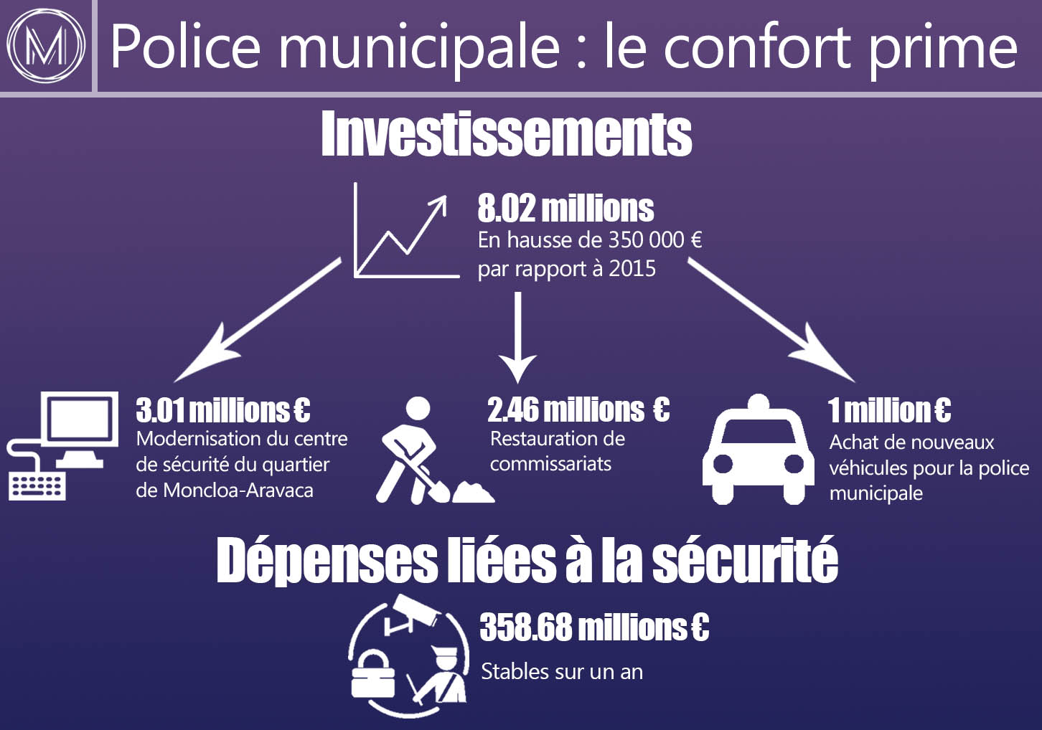
Lien vers téléchargement données que je mettrai en page

Février 2016, le Collectif professionnel de la police municipale (CPPM), syndicat majoritaire de sa branche à Madrid, appelle à manifester contre la décision de Manuela Carmena de supprimer l'une des deux unités anti-émeutes des forces de l'ordre. Le rassemblement dégénère et le conseiller municipal Ahora Madrid chargée de la sécurité, Javier Barbero, est pris à partie par les manifestants. Il va jusqu'à se réfugier dans un café pour échapper au lynchage collectif. Un incident largement commenté par la presse espagnole et devenu un symbole des tensions entre l'hôtel de ville et la police. Mais ce débordement ne semble pas préoccuper les sphères dirigeantes des forces de l'ordre madrilène. Pour Miguel Angel Pena Lopez, sous-directeur du pôle économique de la direction générale de la police municipale, la maire de Madrid conduit une politique sécuritaire exemplaire. "Le budget de la nouvelle municipalité se caractérise par une politique d'investissements massifs ", explique-t-il. Dans le détail, c'est surtout la nature des dépenses qui a changé depuis l'arrivée de Manuela Carmena à l'hôtel de ville. En 2015, la précédente majorité s'est concentrée sur l'efficacité des services de police en investissant dans la vidéosurveillance, les armes ou encore les radars. "Ces dernières années, nous n'avons pas porté l'attention suffisante au confort des policiers et ils se sont sentis abandonnés", déplore Miguel Angel Pena Lopez. Pour cause, les centres de police de la ville sont vétustes et manque cruellement d’entretien : problème d'eau chaude, pas de climatisation, isolation insuffisante... "Nous commençons cette année par renouveler le parc automobile de la police et la tenue complète des policiers (officiers). L'an prochain, nous nous occuperons du confort des policiers." Premier signe de cette nouvelle politique, la rénovation et la modernisation du centre de sécurité du quartier de Moncloa-Aravaca, dans l'ouest de Madrid.

